Musimilar-1.0

Table of Contents
Kako pokrenuti projekat: 3
Funkcionalnosti: 4
MongoDb 5
Neo4j 6
Nodes: ArtistNode, GenreNode 6
Relationships: plays 6
ArtistNode 6
GenreNode 6
Redis 7

Kako pokrenuti projekat:

Pokrenuti MongoDB, Redis (redis-server.exe and redis-cli.exe) i Neo4j
- ..Musimilar-1.0\MusimilarAPI dotnet watch run
- ...Musimilar-1.0\MusimilarUI npm start
- Napraviti jednog admin-a iz postman-a
- Dodati listu pesama sa Admin stranice.. Lista pesama se nalazi na lokaciji:
...\Musimilar-1.0\MusimilarAPI\data\song.json
- Setovati start.FileName = "C:\\….\\Python\\Python39\\python.exe" u funkciji GetArtistFromSpotify koja se nalazi na lokaciji:
Musimilar-1.0\MusimilarAPI\Services\ArtistService

Prilikom pretrage sličnih muzičara dodaju se muzičari koji ne postoje u bazi. Podaci se generišu iz funkcije GetArtistFromSpotify.

Funkcionalnosti:

- CRUD - Song – MongoDB
Osim READ operacije koji može da kostisi bilo logovani korisnik, sve ostale moze da kostisti samo Admin.
- CRUD - Artist – Neo4j
Osim READ operacije koji može da kostisi bilo logovani korisnik, sve ostale moze da kostisti samo Admin.
- CRUD - User – MongoDB
- Pretraživanje sličnih muzičara na osnovu žanrova koji ih povezuju – Neo4j
Muzicar (Artist) se čuva kao čvor u Neo4j-u I povezan je vezom PLAYS sa svim svojim žanrovima. Slični muzičari se nalaze na udaljenosti 2 od odabranog muzičara.
- Pravljenje Playlist-e na osnovu unete pesame od strane korisnika – MongoDB I Redis
Korisnik unosi pesmu kao primer za pravljenje liste pesama. Na osnovu AudioFeatures-a pesme, pretražuju se slične pesme njoj. Korisnik moze da sačuva generisanu playlist-u ili da je obriše sa svog profila.
- Objavljivanje, lajkovanje I čuvanje Playlist-i generisanih od strane drugih korisnika - Redis

MongoDb

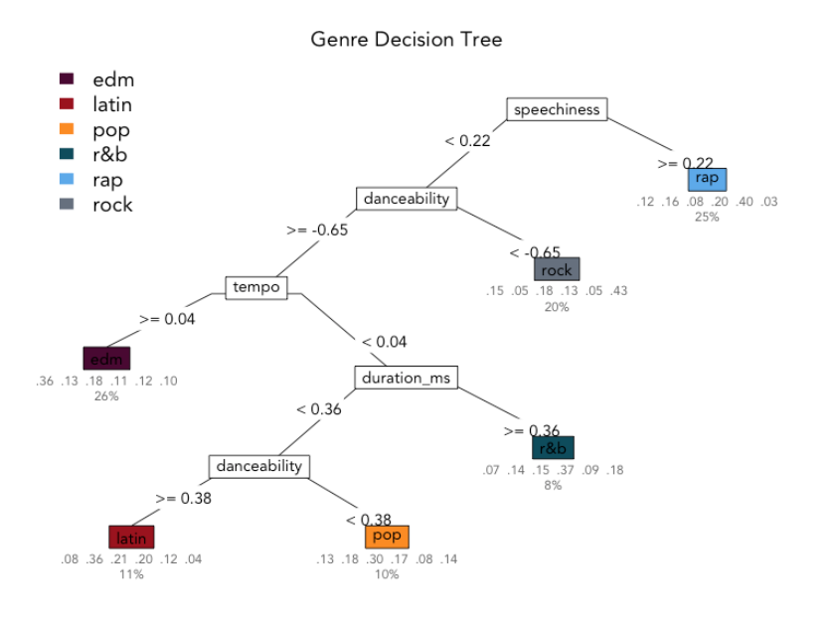
Pesme koje se nalaze u fajlu song.json su generisane pomoću Spotify API-ja. Prilikom unosa pesme odredjuje joj se žanr na osnovu AudioFeatures-a. Na osnovu žanra pesme se pronalaze slične.
Energy i Valence parametri služe kako bi se pesme sortirale i približnije odredila njihova sličnost.
energy
Energy is a measure from 0.0 to 1.0 and represents a perceptual measure of intensity and activity. Typically, energetic tracks feel fast, loud, and noisy. For example, death metal has high energy, while a Bach prelude scores low on the scale. Perceptual features contributing to this attribute include dynamic range, perceived loudness, timbre, onset rate, and general entropy.
valence
A measure from 0.0 to 1.0 describing the musical positiveness conveyed by a track. Tracks with high valence sound more positive (e.g. happy, cheerful, euphoric), while tracks with low valence sound more negative (e.g. sad, depressed, angry).

Neo4j

Svaki muzičar sadrži listu žanrova sa kojima je povezan njemu sličnim muzičarima. Lista sličnih se traži na dubini 2 u grafu. Oni se posle toga sortiraju na osnovu broja istih žanrova.

Nodes: ArtistNode, GenreNode

Relationships: plays

ArtistNode

- GET api/Artist/{name}
  - Errors: pogresno uneseno ime, Artist ne postoji u bazi
- GET api/Artist/genre/{genreName}
  - Errors: pogresno uneseno ime ili zanr ne postoji
- GET api/Artist/similar/{artistName}
  - Errors: pogresno uneseno ime, Artist ne postoji u bazi, ne postoji slican
- DELETE api/Artist/{artistName}
  - Errors: pogresno uneseno ime, Artist ne postoji u bazi
- POST api/Artist
  - Errors: Artist vec postoji
  - Request:
{
"name": "Fleetwood Mac",
"genres": ["chillsynth", "spacewave"],
"image": "https://i.scdn.co/image/ab67616d00001e020b0bd8a215dec9f663439ac7",
}

GenreNode
{
"name": "chillsynth"
}

Redis

Svaki put kada korisnik pretražuje slične pesme dobija playlist-u od 10 pesama koje su sortirane po sličnosti. Ta playlist-a se čuva u SortedSet-u sa ključem playlist:idPesme
idPesme – pesma na osnovu koje je generisana playlist-a sličnih
TTL ovog ključa je 1 dan. Svakim sledećim zahtevom u toku tog dana on se produžava.
U skupu su pesme sortirane po verodnosti koja se dobija:
A – pesma na osnovu koje se generiše playlist-a
B – pesma sa kojom se poredi
|Energy(A) – Energy(B)| + |Valence(A) – Valence(B)|

Svaki korisnik ima I listu žanrova. Na osnovu te liste može da prati koje su playlist-e generisane od strane drugih korisnika.
Za ovu funkcionalnost se koristi SortedSet sa ključem playlist:imeZanra
Kako je svaka playlist-a generisana na osnovu pesme a pesma ima definisan žanr, ta playlist-a se dodaje u skup sa ključem njenog žanra. Playlist-e su sortirane po datumu generisanja. Ovaj skup je ograničen na 50 playlist-i.

Playlist-e mogu biti lajkovane od strane korisnika. Za to se koristi SortedSet sa ključem playlist:leadboard

